Вариант 1 | Серия «СМОГ-У» Параллелограмм
1) Один угол параллелограмма больше другого на 94⁰ . Найдите больший угол. Ответ дайте в градусах. | 7) Периметр параллелограмма равен 44. Одна сторона параллелограмма на 6 больше другой. Найдите меньшую сторону параллелограмма.
2) Один угол параллелограмма в три раза больше другого. Найдите меньший угол. Ответ дайте в градусах. | 8) Две стороны параллелограмма относятся как 3:17, а периметр его равен 20. Найдите большую сторону параллелограмма.
3) Разность углов, прилежащих к одной стороне параллелограмма, равна 22⁰. Найдите меньший угол параллелограмма. Ответ дайте в градусах. | 9) Сумма двух углов параллелограмма равна 76⁰. Найдите один из оставшихся углов. Ответ дайте в градусах.
4) Диагональ параллелограмма образует с двумя его сторонами углы 67⁰ и 21⁰. Найдите больший угол параллелограмма. Ответ дайте в градусах.  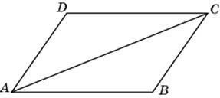 | 10) Биссектриса тупого угла параллелограмма делит противоположную сторону в отношении 3:4, считая от вершины острого угла. Найдите большую сторону параллелограмма, если его периметр равен 11.  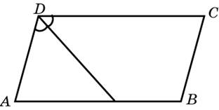
5) Найдите тупой угол параллелограмма, если его острый угол равен 56⁰ . Ответ дайте в градусах. | 11) Найдите больший угол параллелограмма, если два его угла относятся как 29:43. Ответ дайте в градусах.
6) Точка пересечения биссектрис двух углов параллелограмма, прилежащих к одной стороне, принадлежит противоположной стороне. Меньшая сторона параллелограмма равна 32. Найдите его большую сторону.  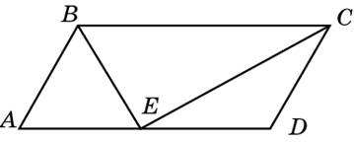 | 12) Боковая сторона равнобедренного треугольника равна 45. Из точки, взятой на основании этого треугольника, проведены две прямые, параллельные боковым сторонам. Найдите периметр получившегося параллелограмма.  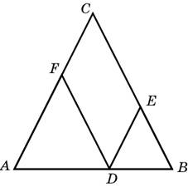

Вариант 2 | Серия «СМОГ-У» Параллелограмм
1) Один угол параллелограмма больше другого на 78⁰. Найдите больший угол. Ответ дайте в градусах. | 7) Периметр параллелограмма равен 86. Одна сторона параллелограмма на 33 больше другой. Найдите меньшую сторону параллелограмма.
2) Один угол параллелограмма в восемь раза больше другого. Найдите меньший угол. Ответ дайте в градусах. | 8) Две стороны параллелограмма относятся как 1:19, а периметр его равен 80. Найдите большую сторону параллелограмма.
3) Разность углов, прилежащих к одной стороне параллелограмма, равна 126⁰. Найдите меньший угол параллелограмма. Ответ дайте в градусах. | 9) Сумма двух углов параллелограмма равна 54⁰. Найдите один из оставшихся углов. Ответ дайте в градусах.
4) Диагональ параллелограмма образует с двумя его сторонами углы 36⁰ и 21⁰. Найдите больший угол параллелограмма. Ответ дайте в градусах. | 10) Биссектриса тупого угла параллелограмма делит противоположную сторону в отношении 5:8, считая от вершины острого угла. Найдите большую сторону параллелограмма, если его периметр равен 36.
5) Найдите тупой угол параллелограмма, если его острый угол равен 38⁰. Ответ дайте в градусах. | 11) Найдите больший угол параллелограмма, если два его угла относятся как7:11 . Ответ дайте в градусах.
6) Точка пересечения биссектрис двух углов параллелограмма, прилежащих к одной стороне, принадлежит противоположной стороне. Меньшая сторона параллелограмма равна 13. Найдите его большую строну. | 12) Боковая сторона равнобедренного треугольника равна 31. Из точки, взятой на основании этого треугольника, проведены две прямые, параллельные боковым сторонам. Найдите периметр получившегося параллелограмма.

